Опоры уличного освещения установили в Былове
08.11.2018

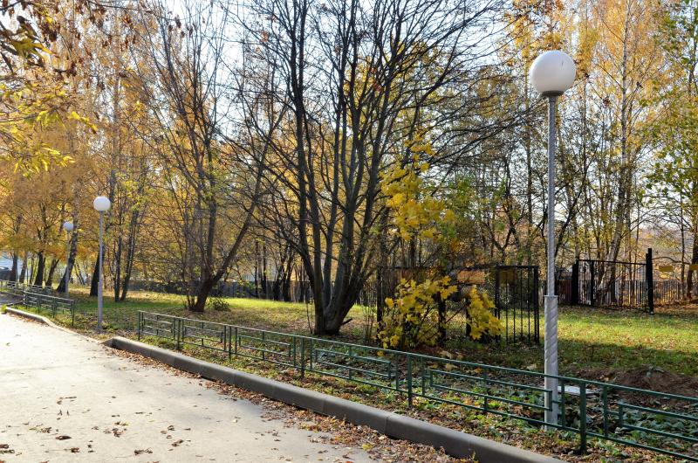
Опоры уличного освещения установили в Былове. Фото: архив
К 8 ноября подрядчики установили опоры наружного освещения в селе Былово поселения Краснопахорское.
— Работы провели на улице Радужная. Кроме того, опоры для фонарей появились рядом с Домом культуры «Юбилейный» и вдоль тротуара вблизи Храма Архангела Михаила и чуда гго в Хонех. Всего на территории села разместили 65 объектов, — рассказал главный специалист отдела жилищно-коммунального хозяйства и благоустройства администрации поселения Краснопахорское Вадим Пытько.
Он добавил, что в ближайшее время сотрудники подрядной организации протянут кабель и приступят к установке элементов уличного освещения.

Адрес страницы: http://tinao.mos.ru/presscenter/news/detail/7686009.html
Префектура Троицкого и Новомосковского административных округов города Москвы

